İŞ AKIŞI | SORUMLU | İLGİLİ DOKÜMAN
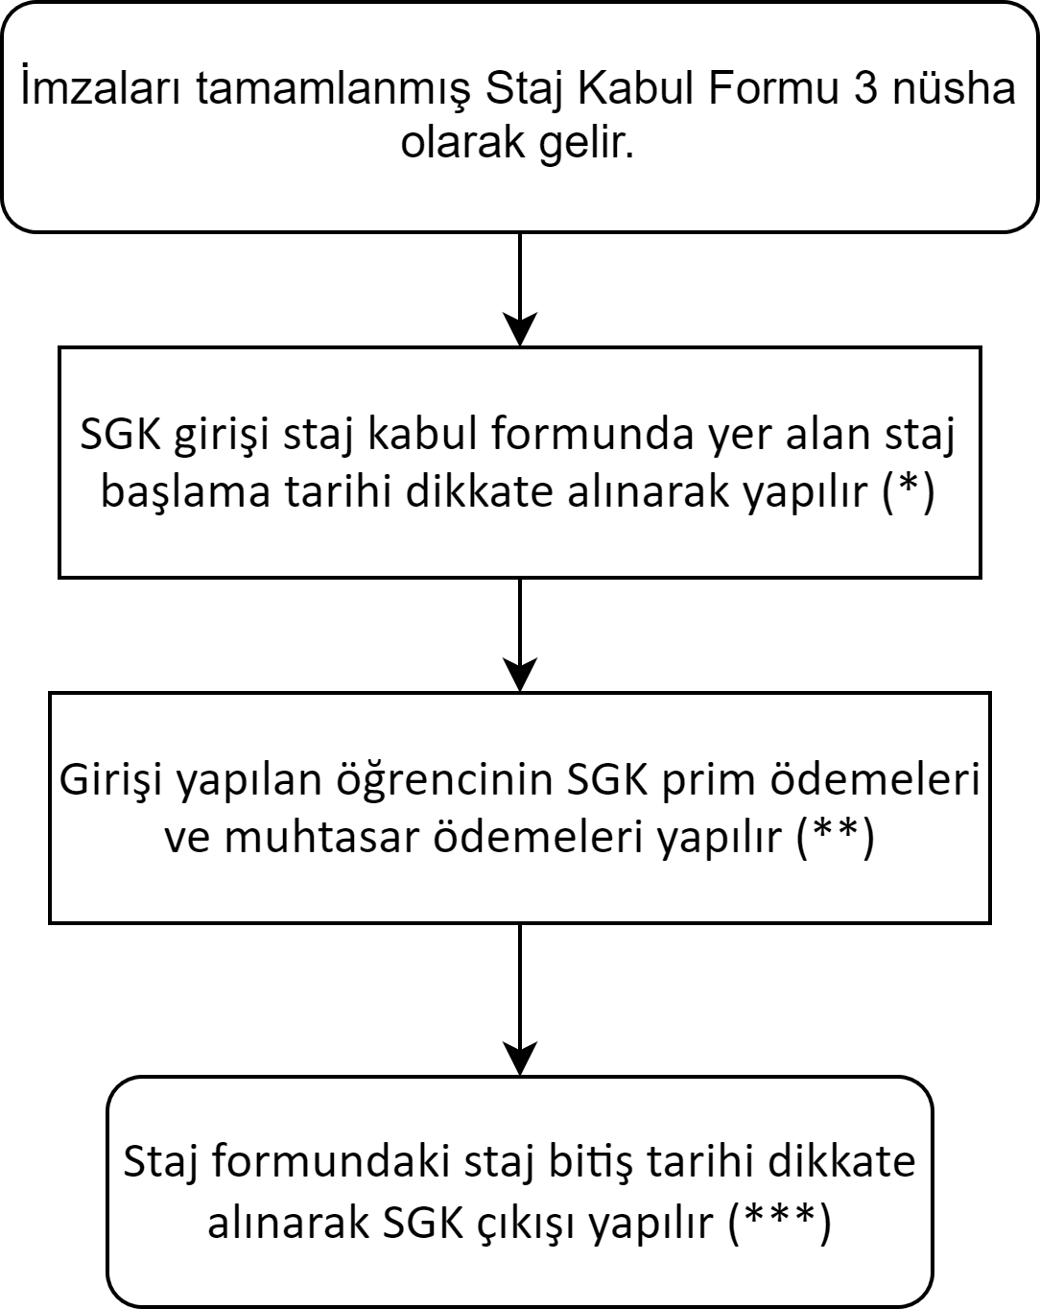  (*) Giriş tarihinden en geç 1 (bir) iş günü önce SGK girişi yapılır.  (**) Sağlık raporu ve SGK viziteleri kontrol edilerek işlem yapılır.  (***) İşlemin yapıldığı tarihten en fazla 10 gün geriye dönük işlem yapılabileceği dikkate alınır. | Öğrenci  İlgili Memur  İlgili Memur  İlgili Memur | Bölümün Staj Uygulama Usul ve Esasları  5510 Sayılı Sosyal Sigortalar ve Genel Sağlık Sigortası Kanunu  Staj kabul formu  SGK Modülü İşe Giriş Bildirgesi  SGK Modülü İlgili Doküman  SGK Modülü İşten Ayrılış Bildirgesi

